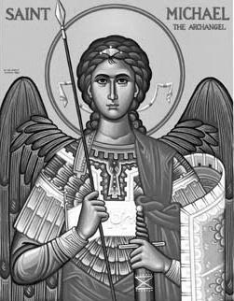

Rímskokatolícka Cirkev

Farnosť

Sv. Michala Archanjela

tel.: 032 – 779 41 76 e-mail: farnost.pobedim@abu.sk

Farské oznamy pre Pobedim
5. – 11. októbra 2020

Po | Sv. Faustína Kowalská
Ut | Sv. Bruno | 18.00 | + Jozef Mikuš, manželka Jozefína, Alojz Segeš, manželka Eleonóra (355)
St | Panna Mária Ružencová | 18.00 | za pevnú vieru a zdravie pre rodinu (367)
Št | Féria | 18.00 | za duše v očistci (163)
Pi | Sv. Dionýz a spol. | 18.00 | + Jozef Dolinský a rodičia z oboch strán
So | Féria  (s platnosťou na nedeľu) | 18.00 | + Peter (21)
Ne | 28. nedeľa „cez rok“ | 7.30  10.30 | + Eva Melicherová  Poďakovanie za životné jubileum s prosbou za zdravie a Božiu pomoc pre celú rodinu (267)

- Upratovanie kostola – Č.d.: 127, 135, 136, 35. Ďakujem predchádzajúcej skupine za ich pomoc.
- Poďakovanie – Ďakujem nášmu spevokolu Siloe, p. organistovi, folklórnej skupine Pobedimčan, Obecnému úradu, všetkým pomocníkom i rodine p. biskupa Feranca za dôstojný priebeh hodovej slávnosti.
- Birmovka – Vzhľadom na problematickú situáciu je udeľovania sviatosti birmovania v našej farnosti zrušené a preložené na budúci rok.
- COVID – Od 1.10.2020 platia sprísnené hygienické pravidlá, ktoré určujú maximálny počet prítomných na sv. omši na 50 veriacich vrátane kňaza. Biskupi udeľujú všetkým veriacim dišpenz od účasti na sv. omši v nedeľu. Vzhľadom na narastajúci počet chorých zvážte účasť na sv. omši. Katolícke médiá ponúkajú priame prenosy viacerých sv. omší.
- Ruženec - V mesiaci október môžeme modlitbou ruženca získať úplné odpustky.
JCLic. Ľuboš Tvrdý, farár
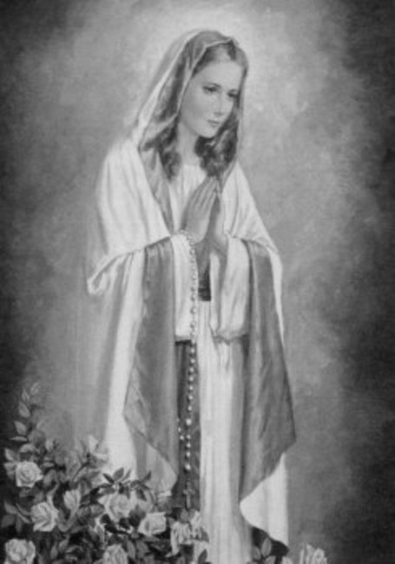

Rímskokatolícka Cirkev

Farnosť

Sv. Michala Archanjela

tel.: 032 – 779 41 76 e-mail: farnost.pobedim@abu.sk

Farské oznamy pre Bašovce
5. – 11. októbra 2020

Po | Sv. Faustína Kowalská
Ut | Sv. Bruno
St | Panna Mária Ružencová | 17.00 | + Michal Dekan, manželka Jana a rodičia z oboch strán
Št | Féria
Pi | Sv. Dionýz a spol.
So | Féria  (s platnosťou na nedeľu) | 17.00 | + Jolana Ferancová (ročná)
Ne | 28. nedeľa „cez rok“ | 9.00 | Poďakovanie za 80 rokov života s prosbou za zdravie a Božiu pomoc pre celú rodinu (104)

- COVID - Od 1.10.2020 platia sprísnené hygienické pravidlá, ktoré určujú maximálny počet prítomných na sv. omši na 50 veriacich vrátane kňaza. Biskupi udeľujú všetkým veriacim dišpenz od účasti na sv. omši v nedeľu. Vzhľadom na narastajúci počet chorých zvážte účasť na sv. omši. Katolícke médiá ponúkajú priame prenosy viacerých sv. omší.
- Birmovka - Vzhľadom na problematickú situáciu je udeľovania sviatosti birmovania v našej farnosti zrušené a preložené na budúci rok.
- Ruženec – V mesiaci október môžeme modlitbou ruženca získať úplné odpustky. Keď v Bašovciach nebude sv. omša, ruženec sa v kostole pomodlíte o 17.30.

JCLic. Ľuboš Tvrdý, farár

